**Adresárová štruktúra Linuxu (FHS)**

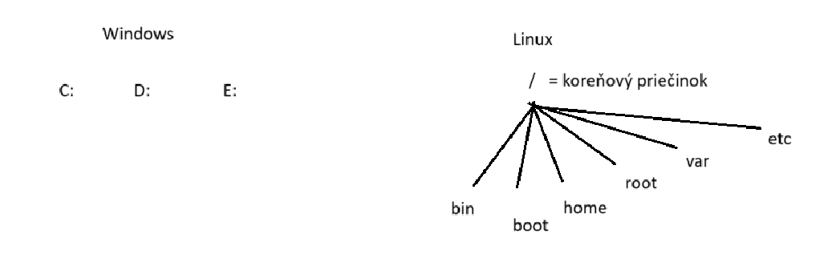

boot = súbory potrebné pre štart systému, obraz jadra, konfigurácia zavádzača

bin = spustitelné súbory (programy) pre používateľov – napr. date

sbin = spustiteľné súbory (programy) pre roota (admina) – napr. mkts

usr = okrem iného bin, sbin -> programy z distribúcie – napr. správca balíčkov, všetky grafické program

opt = softvér tretích strán -napr. monitorovací softvér od firmy IBM, HP, apod.

home = v ňom sú domovské priečinky používateľov

root = domovský priečinok roota (administrátora)

etc = konfiguračné súbory, nastavenia systému – napr. /etc/hostname (meno pc)

var = “variable” = obsah sa často mení – napr. logy

konfigurácia = bude v etc

webserver

obsah = bude vo var

dev = súbory reprezentujúce zariadenia

media = grafický režim, tam „zvykne“ pripájať disky, USB, atď.

mnt = manuálne pripájanie diskov

tmp = „temporary“ = dočasné súbory

lib = zdieľané knižnice

sys a ani proc nebude na pisomke !

nastavenia systému sú v /etc !

Absolútna cesta = začína /

Relatívna cesta = začína v aktuálnom pracovnom priečinku

pwd = v akom priečinku sme

cd = presúvanie sa do iných priečinkov

ls = vypísanie obsahu pričinku / adresára

ls -all = vypísanie súborov ktoré sú „skryté a začínajú bodkou“

cd –help = vypíše ako sa používa cd

man cd = manual na cd